Grunnleggende WordPress

Wordpress gjør nettstedeiere i stand til å oppdatere sideinnhold (statiske sider) og nyhetssider med innlegg som dyttes ned på siden etter hvert som nye legges inn. Dette skjer gjennom et brukervennlig administrasjonspanel. Kanskje det viktigste er å forstå forskjellen mellom **Sider** og **Innlegg**.

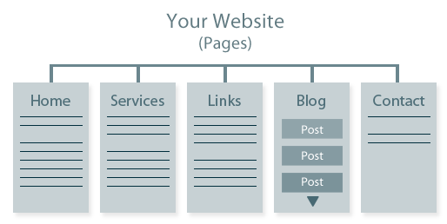

Nettsiden vil bestå av en eller flere **Sider**. For tokenesvel.com er det "Bilder", "Kontakt Oss"-siden og forsiden som er definert som Sider. Til disse sidene er det også knyttet annen funksjonalitet som sidemenyer, bilder og annen funksjonalitet som ikke kan endres direkte, men mer om det senere.

Et **Innlegg** er mer å regne som en artikkel/nyhet som vil miste aktualitet over tid. Når et innlegg oprettes vil det være synlig på de deler av nettsiden som er definert som en nyhetsside eller som er en boks som har som oppgave å vise siste innlegg. Alle innlegg vises på forsiden, i foten og i kolonnen til høyre (hvis man er inne på en side). I tillegg vises innleggene som er markert med kategoriene Aktuelt, Aktiviteter og Styre i sine respektive menyvalg.

Bilde av toppmeny og kategori

Så før du oppdaterer nettsiden er det greit å ha i bakhodet om det er en varig endring eller noe som har mer med aktualitet å gjøre.

# Logge inn

For å logge inn går du til og fyller inn brukernavn og passord **www.tokenesvel.com/wp-admin**

**Om du har glemt brukernavn eller passord finner du en link til det på innloggingssiden. Prosedyren er selvforklarende. Om alt skulle gå bak er det også mulig å ta kontakt med en teknisk person som kan nullstille passordet.**

**Dersom du allerede ser en grå smal toppmeny som på bildet under, så indikerer det at du allerede er logget inn og kan benytte den toppmenyen for å komme videre til administrasjonspanelet.**

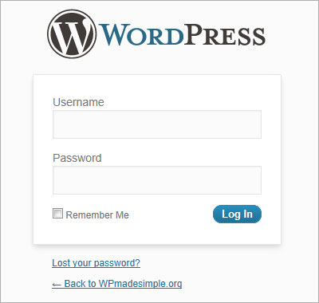

# Endre sider

1. Etter at du har logget inn kan du klikke på **Sider** (menyen til venstre).
2. Klikk på navnet på siden som skal endres (eller klikk på Legg til ny).
3. Sørg for at taben over redigeringsvinduet står på Visuell.
4. Endre det du skal og klikk på Oppdater-knappen. (Publiser-knappen om det er en ny Side).

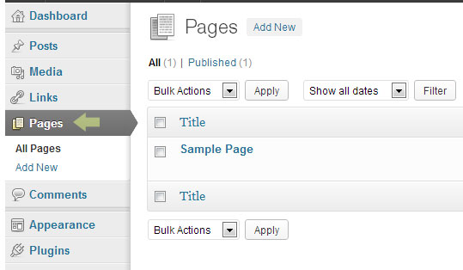

*Noen nyttige tips*

*\* Legg merke til at alle de små knappene over selve tekstvinduet som på mange måter fungerer som om man skulle redigere tekst i Word.*

*\* Når du holder på å redigere en side (eller et innlegg) kan du i Publiser-boksen til høyre for eksempel markere det du jobber med som en kladd om du ikke ble ferdig. En liknende status er Privat slik at man kan se siden kun dersom man er logget inn.*

*\* Skal du legge til bilde eller dokumenter, er det i begge tilfeller "Legg til Media"-knappen over redigeringsvinduet som ligger best til.*

*\* legg også merke til "Vis side"-knappen like under tittelfeltet som tar deg til en forhåndsvisning av nettsiden.*

# Skrive innlegg

1. Klikk på **Innlegg** i menyen til venstre.
2. Deretter klikker du på "Legg til ny".
3. Så er det bare å fylle inn tittel og innhold. Bilder legges til på samme måte som for Sider. Mer om det under.
4. NB: Husk å velge riktig kategori slik at innlegget vises på korrekt sted på nettsiden.
5. Klikk på Publiser-knappen.

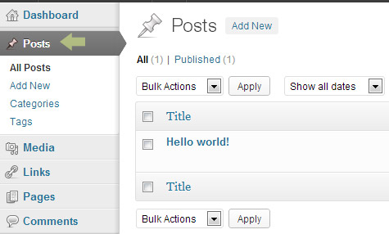

# Legge til bilder

Alle bilder og andre filtyper lastes opp til bildearkivet som ligger under **Media** i venstremenyen. Etter at bildet eller vedlegget er lastet opp må det hentes inn i innlegget eller siden hvor det skal være. Så dersom et bilde eller vedlegg fjernes fra innlegget/siden, vil det senere kunne hentes inn på nytt da det ligger i Media som i praksis er et arkiv.

For å legge til et bilde/vedlegg, navigerer du til den aktuelle siden/innlegget

Deretter settes markøren i hvor du vil legge til et bilde eller vedlegg. Det er ofte best å sette markøren på starten av et avsnitt eller på en egen linje. Du får uansett senere mulighet til å styre bildets posisjon.

Så velges "Legg til media". Nå får du et nytt vindu med arkivet, det vil si de tidligere opplastede bilder og vedlegg.

Hvis du allerede har lastet opp bildet velger du det ved å klikke på det en gang. Da dukker en liten dialog opp til høyre hvor man kan stille inn om bildet skal vises til høyre, venstre eller i midten. Her må man prøve seg litt fram, men det vanligste er å la bildet være på toppen og velge "Ingen". Det andre valget er "Lenk til". Denne står som standard på "Mediefil". Da lenker man til selve bildet i full størrelse. Vanligste er å sette dette til "Ingen". Siste valget er "Størrelse" hvor man kan velge mellom 3 forhåndsdefinerte størrelser på bildet. Om bildet skal ha full bredde velger man bare "Full størrelse". Du trenger ikke tenke på at bildet skal være for stort fordi det justerer seg etter størrelsen på kolonnen.

Til slutt velger man knappen nederst til høyre "Sett inn". Husk at redigeringsvinduet ikke gir en realistisk forhåndsvisning. Da må man klikke på "Vis side" / "Vis innlegg".

Hvis du ikke har lastet opp bildet på forhånd må du selvfølgelig isteden klikke på "Last opp filer" i toppen av arkivvinduet.

Så kan du enten dra over bilder til det store feltet eller klikke på "Velg filer" for å velge filer fra din PC.

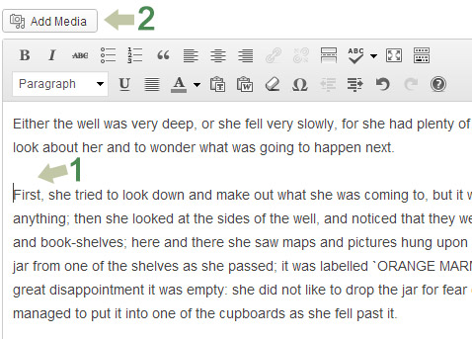

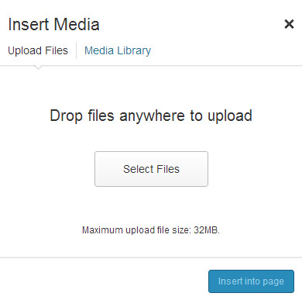

Dersom du ønsker å endre innstillingene for et bilde etter at det er lagt inn på en side, klikker du på bildet en gang og så klikker du raskt på "Endre bilde"-knappen som vil synes i høyre hjørne If you wish to edit the options for your image, click the image once and then quickly press the ‘Edit Image’ button. En Slett-knapp blir også synlig.

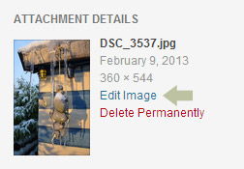

*Endre bilde*

Hvis man klikker på Rediger under et bilde, og deretter på "Rediger bilde", så vil man få mulighet til å gjøre enkel bilderedigering som rotering og endring i størrelse.

PDF'er og andre dokumenter

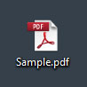Ensure that you have prepared your PDF document carefully in advance. PDF documents can be created using many different software packages.

Your PDF document should ideally be optimised for *web use* (as opposed to print) in most scenarios. This will provide quicker loading for your users.

Ideally the file name should use lower case letters and numbers but avoid spaces (or unusual characters) where possible.

When your document is prepared and ready to be added to your website, follow the steps below:

1. Go to the page or post where the link to your document will be added  
   (create a new page or post if necessary).
2. Locate your cursor precisely where the text link will be placed (but don’t type any text).
3. 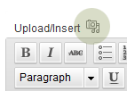Click the **Add Media** button (above the editing toolbar buttons).
4. Drag your file to the dotted box or click **Select Files**. Your PDF document will be imported into the WordPress Media library.
5. Once the uploading/crunching process has completed, enter the text you require (for the link on the page) in the **Title** box.
6. Click on the **File URL**button. This ensures that text added to your post will link to the file you have just uploaded.  
   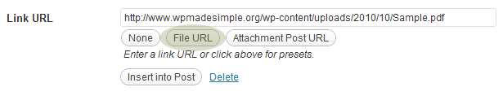  
   Click the **Insert into Post** button
7. Don’t forget to press the **Update** or **Publish** button to finish.

Legge til bilder på forsidealbumet

Forklare bildealbumet under /bilder senere

Forklare alle boksene kort hva de gjør og hvordan endre dem

Kontakt oss-siden med tabellen og kartet

Hva må til av innstillinger (for eksmepel Page Layout og Page Sidebar) for å opprette ny Side/Innlegg

Oppdatering av wordpress

Utseendet